Тема недели: «Игрушки»(27.04-30.04) Цель: обеспечение развития личности детей в различных видах общения и деятельности с учетом их возрастных, индивидуальных, психологических и физиологических особенностей Задачи: создание условий для: - формирования представлений об игрушках и их свойствах; - развития интересов, способностей и склонностей с учетом возрастных и индивидуальных особенностей; - общения в играх друг с другом. Образовательная среда: - домашние любимые игрушки; - подборка интересных развивающих игрушек; - атрибуты к сюжетно-ролевым играм; - иллюстрации по произведению А.Барто «Игрушки»; - атрибуты к подвижным играм с правилами; - живой объект для сравнения (живого и неживого); Социально-коммуникативное развитие. Продолжаем работу по развитию игровых навыков у детей ,развертыванию элементарных сюжетов.Социально-коммуникативное развитие происходит в ситуациях «Что сначала,что потом», «У Тани красивое платье ,скажи ей об этом», «Помоги Мишке перейти дорогу» .
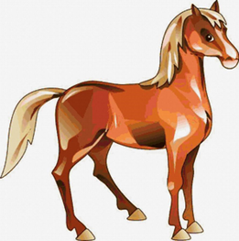

1.Чтение стихов А.Барто
Лошадка
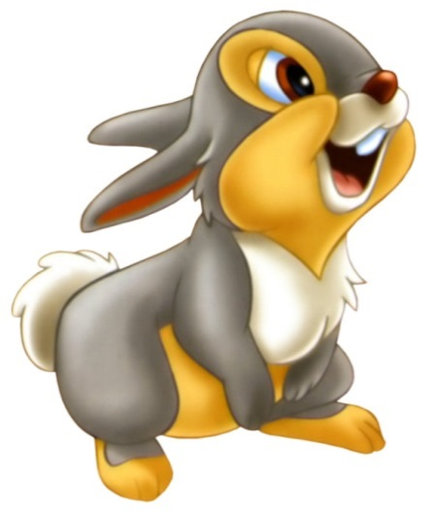
Я люблю свою лошадку,
Причешу ей шёрстку гладко,
Гребешком приглажу хвостик И верхом поеду в гости.
Зайка
Зайку бросила хозяйка -
Под дождем остался зайка.
Со скамейки слезть не мог,
Весь до ниточки промок.
Мишка
Уронили мишку на пол,
Оторвали мишке лапу.
Все равно его не брошу -
Потому что он хороший.
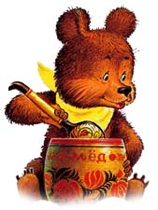
Кораблик
Матросская шапка,
Верёвка в руке,
Тяну я кораблик
По быстрой реке .
И скачут лягушки
За мной по пятам,
И просят меня:
- Прокати, капитан!
Бычок
Идет бычок, качается,
Вздыхает на ходу:
- Ох, доска кончается,
Сейчас я упаду!
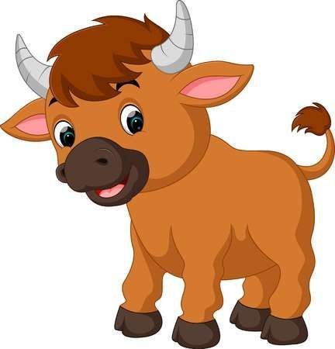
Мячик
Наша Таня громко плачет:
Уронила в речку мячик.
- Тише, Танечка, не плачь:
Не утонет в речке мяч.

(Рисование карандашом)
Цели: формировать представление детей о круглой форме предметов, величине предметов; закреплять представление о цвете; учить закрашивать рисунки восковым карандашом, проводя линии в одном направлении; развивать интерес к результату своей работы.Материалы и оборудование: коробка, мячи разных размеров и цветов,листы бумаги, восковые карндаши.)
Мой весёлый, звонкий мяч»
Ты куда пустился вскачь?
Красный, жёлтый, голубой,
Не угнаться за тобой!
Я тебя ладонью хлопал -
Ты скакал и звонко топал,
Ты пятнадцать раз подряд,
Прыгал в угол и назад.

Ребята, давайте с вами рассмотрим картинки. Что на них изображено (мячики). Какие они?Одного цвета (нет, разноцветные,а по величине, все одинаковые?Все большие?Все маленькие (Нет, разные и большие и маленькие)
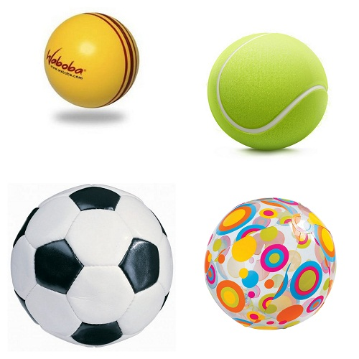
Взрослый показывает мячики наглядно. Дети рассматривают их, трогают на ощупь и катают
Ребята, какого цвета эти мячики (красный, синий, желтый и зеленый).
Правильно!
Мяч имеет круглую форму. Мяч может скакать, прыгать, катиться. Нарисуйте пальчиком в воздухе мячик (Дети рисуют пальчиком в воздухе круг)
Посмотрите, какие красивые мячи у нас есть – красные, синие, жёлтые. А давайте попробуем их нарисовать. Для рисования нам нужен восковой карандаш. Вот теперь я могу рисовать свой мяч.
Дети рисуют и раскрашивают рисунки. Взрослый контролирует приёмы работы и оказывает помощь детям, испытывающим затруднения.
Взрослый. Посмотрите, сколько у нас красивых разноцветных мячей появилось!

Физминутка «Руки ставим мы в разлет»
Руки ставим мы в разлет,
Получился самолет.
Самолет построим сами
Понесемся над лесами.
Понесемся над лесами
А потом вернемся к маме.

Дидактическое упражнение «Прокати мяч в ворота»
- Толкните мячик так, чтобы он прокатился через ворота. Ребенок толкает мяч с одной стороны, а родитель ловит с другой. Затем прокатывает мяч родитель, а ребенок старается поймать.
Знакомство с матрешкой.
Матрешка хочет с вами познакомиться. Матрешка меня зовут (называете свое имя). Кто хочет познакомиться с матрешкой?
Взрослый побуждает ребенка назвать свое имя.
Родитель читает стихотворение А. Кулешовой.
Кукла славная - матрешка,
Где же ручки,
Где же ножки?
Ах, какие щечки,
Красные, румяные!
На фартучке цветочки
И на сарафане.
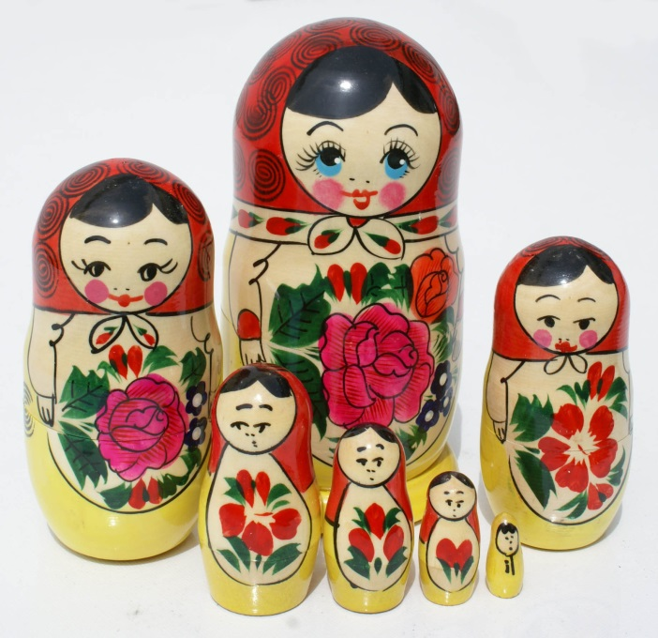
Конструирование
Взрослый. Матрешка очень любит играть с детками. Поиграем с матрешкой? Мы построим для нее башенку.
Взрослый рассматривает с ребенком образец построенный заранее.
Взрослый. Вот какую высокую башенку сделала я. Я построила башенку из кубиков. Кубик лежит на кубике. Вот такую башенку мы будем строить.
Показ и объяснение способов выполнения работы
Взрослый. Посмотрите, как я строю башню. Я беру кубик и кладу его на стол, беру еще кубик и кладу его на кубик и еще один кубик кладу на кубик. Высокая башня получилась.
Закрепление последовательности выполнения работы
Взрослый. Как я строила башню. Сначала ставила один кубик, на него поставила еще кубик и еще кубик.
Указание детям
Взрослый. А теперь вы возьмите кубик и постройте башню. Ставьте кубик на кубик. Аккуратно ставьте кубики, чтобы башня не развалилась.
При необходимости взрослый помогает детям, подсказывает, как ставить кубик на кубик.
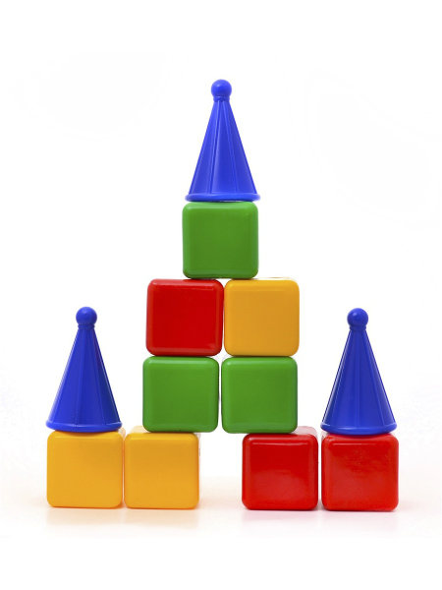
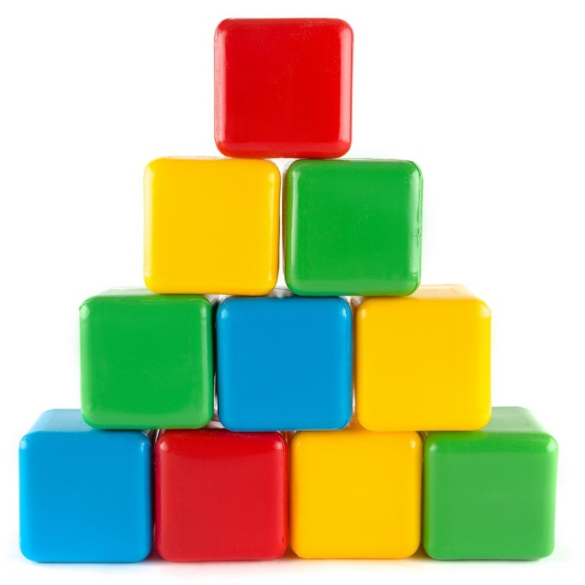

Анализ детских работ. Взрослый вместе с матрешкой рассматривает получившиеся башенки высокие, ровные.Хвалит ребенка.
.

